行政院所屬各機關因公出國人員報告書
(出國類別:考察)

參加美國水工協會2007年
國際研討會暨展覽

出國報告

服務機關：環保署水保處
姓名職稱：呂鴻光處長、柯顯文主任環境工程師
派赴國家：加拿大多倫多
出國期間：96年6月23日至95年7月1日
報告日期：中華民國96年9月16日
摘要

美國水工協會（American Water Works Association , AWWA）成立於1881年，今年會議為該協會126週年所舉行年會，於6月24日至6月28日在加拿大多倫多（Toroto,Canda）舉辦研討會及展覽，共邀請來自世界56個不同國家，參加人數超過13,600人，超過1000位的專家學者受邀參與，會議主要分三部分進行：
- 針對今年的主題包括 配水系統操作（Distribution & Plant Operations）、營建工程（Engineering & Construction）、 執行計畫（Executive）、國際議題（International）、 法令（Legislative & Regulatory）、管理（Management）、製造業（Manufacturers/Associates）、公共事務（Public Affairs）、研究計畫（Research）、廢棄物（Residuals）、再利用（Reuse）、小系統（Small Systems）、特別專題（Special Topics）、大學論壇（Universities Forum）、水資源保育（Water Conservation）、水質（Water Quality）、 水資源（Water Resources）等共17項專題（2007年AWWA ACE07會議議程一覽表，如附錄1）同時進行發表專題及交流研討，共分98場次發表論文約有580篇。
- 企業展覽部分，有來自加拿大、美國、歐洲及亞洲等地區，超過500家的公司（2007年AWWA ACE07展覽會供應商，如附錄2），針對水回收再利用、水資源節約、公共給水系統、水質改善及水資源管理等技術及設備儀器等進行展示。
- 另於會場，針對今年主題與部分特別議題內容包括配水系統操作（Distribution & Plant Operations）、營建工程（Engineering & Construction）、 管理（Management）、法令（Regulatory）、廢棄物（Residuals）、小系統（Small Systems）、聯合論壇（Universities Forum）、水資源保育（Water Conservation）、水質（Water Quality）、水資源（Water Resources）、 研究（Water Science & Research）、創新（Fresh Ideas）國際議題（International）等共13類製作海報（2007年AWWA ACE07 POSTER，如附錄3）閱覽方式，並排有三天專題討論與各國代表進行交流（如附錄4照片）。
美國水工協會為一國際性非營利機構，專門研究水議題且歷史悠久組織，該協會會員約有60,000人，除致力於水質及水量的改善，同時透過結合水專業人士充分的努力發展公共衛生、安全和福利。透過本次會議與世界各國水議題有關之學者、專家、科學家、環保人士、業主、政府人員及一般民眾，針對改善水質、水量及公共健康等議題進行相關知識及經驗等之溝通交流。

目 錄

摘要 ---------------------------------------------------2
目錄 ---------------------------------------------------4
壹、考察目的 ---------------------------------------------------5
貳、考察內容
- 行程 ----------------------------------------------------8
- 內容 ----------------------------------------------------9
參、心得與建議
一、心得 -----------------------------------------------------18
二、建議 -----------------------------------------------------24
肆、附錄1、2007年AWWA ACE07 會議議程一覽表 ----------------------- 25
附錄2、2007年AWWA ACE07 展覽會供應商一覽表--------------------- 26
附錄3、2007年AWWA ACE07 POSTER -------------------------------- 28
附錄4、2007年AWWA ACE07 POSTER照片-------------------------- 29
附錄5、2007年AWWA ACE07 活動照片---------------------------- 30
伍、表1、「美國水再生利用標準」----------- ----------------------- 34
表2、「日本再生水之水質標準與設施規範」 -------------- 35

- 考察目的

美國水工協會為相當專業的水議題服務機構，而該協會主要提供政府施政參考、技術支援、世界各國專家學者及設備供應廠商一個經驗與資訊交流平台外，更重要的是透過這些經驗築起合作及溝通的橋樑，儼然成為世界水資源永續發展之領導機構。該協會也由早期以水污染所引發疾病及死亡之防制研究為主，至90年代環保議題以關切國際水議題、水資源節約、水資源保育及水再生利用等為重點，以至最近幾年因全球氣候變遷所衍生水環境影響等，該協會均積極而主動的提供技術及設備支援。因此今年該協會於加拿大多倫多舉行年會研討會及展覽會，在研討主題上即針對該協會之貢獻成果設定若干專業議題提出報告，並邀集設備供應商參展。

本次出國計畫主要目的係藉參加該協會舉行之國際研討會暨展覽，會中相關議題對本處推動污水回收再利用之推廣及再利用、新興污染物研究、全球氣候變遷對水資源影響及水質改善技術等措施及策略極有助益。藉由參加國際會議水議題相關研討會及展覽，增進本處掌握國際水議題經驗、技術及工法之最新發展與資訊，拓展我國推動水質保護相關工作之視野，並期能擴大國際交流經驗，主要提供國內水回收再利用工作相關政策及制度推動參考，並增加其他國際水議題經驗與資訊。

台灣地區由於公共污水下水道建設較為緩慢，統計至95年12月31日為止公共污水下水道普及率僅約15.58%，多數生活污水經簡易處理後即排入承受水體，造成承受水體污染負荷大增，故生活污水成為污染水體環境之大宗污染源之一，如何避免生活污水污染環境，便是一項重要課題。其中推動生活污水回收再利用，即可減少處理水排入承受水體以避免造成水體環境破壞。本署積極推動台灣水環境保護與降低水體環境負荷，故推動生活污水處理後回收再利用之各項工作，以促使水環境得受保護。
生活污水回收再利用除了可降低原承受水體之污染負荷外，亦可增進水資源之有效利用。依據經濟部水利署所擬定之「多元化水資源政策綱領」中揭示，台灣地區未來若依中度經濟成長，推估至民國110年時之用水年需求總量將達200億噸，而規劃之水源總年供給量約為192億噸，不足8億噸。未來所規劃之傳統水源開發日漸不易，且開發傳統水資源易對自然環境造成破壞，故新興水源之規劃與開發，將變成台灣未來重要之水資源項目。新興水源包含廢污水再利用、海水淡化、雨水收集貯流及農地迴歸水利用，其中生活污水回收再利用因其水量大且穩定、水質污染負荷低，將為未來台灣新興水資源中重要的輔助水源之一，且伴隨污水下水道的建設與污水處理廠之興建時程，都市污水處理後之回收水量，估計至民國110年時，國內廢污水回收之潛能將可達每年16.7億頓，對未來水資源不足解決方案中，提供重要的貢獻來源。過去污水處理之經驗，常將處理後之水直接排入承受水體，然而在水資源逐漸匱乏之際，處理後的水應視為水資源項目之一，摒棄廢污處理之觀念，朝向資源回收永續利用前瞻新思維。

然而在台灣先前由於下水道建設普及率低及用水習慣之關係，致使水回收再利用工作推動較先進國家緩慢，且因都市污水回收再利用之法令、相關水質標準及實施辦法未臻完善，政府相關機關權責區分尚待釐清，致使推動國內相關水回收再生工作未能具體落實，對可回收再生之水資源未能充分利用，殊為可惜。對水環境保護及水資源珍惜利用之責及污水回收再利用之推廣任務及再利用行為是否會對環境造成危害之工作，更應亟待重視。

生活污水回收再生使用，對世界各國未來水資源不足國家解決方案中，提供重要的貢獻來源。近年生活污水回收再生使用在台灣地區因水資源不足，開發新水源不易且受到相當阻力，推動污水二級處理水再利用為我國加強措施及施政重點之一。生活污水回收再生使用涉及相關法令訂定、水回收再生技術應用、生活污水回收來源、污水中新興污染物、全球環境變遷對水資源應用等相關議題，本次出國藉由參加國際會議水議題相關研討會及展覽，增進本處掌握國際水議題經驗、技術及工法之最新發展與資訊，拓展我國推動污水回收再利用之推廣及再利用工作之視野。

本次考察除針對生活污水回收再生使用之研討內容重點，並對國際間重視問題包括新興污染物研究、全球氣候變遷對水環境影響、法令趨勢及公私夥伴關係等提出心得及建議，主要作為本處推動國內水回收再利用工作及本處相關政策及制度推動參考。

- 考察內容
一、行程（民國96年）
出國計畫名稱：參加美國水工協會2007年國際研討會暨展覽
出國人姓名/職稱/服務單位：
呂鴻光/處長/環保署水保處、柯顯文/主任環境工程師/環保署水保處
出國期間：96年6月23日至96年7月1日
出國期間概況紀要：
活動日期 | 活動內容 | 活動地點
6/23（六）- | 去程 台北 加拿大溫哥華 | 加拿大溫哥華
6/24（日） | 溫哥華 多倫多 抵達多倫多  參訪開會地點-多倫多都會會議中心（Metro Toroto Convention Center）及多倫多市 | 加拿大多倫多
6/25（一） | 參加研討會及展覽（AWWA-ACE07）  - 首次參加者程序表（First-Time Attendee Program）  - 參加開幕大會（Opening General Session）  - 國際資訊中心（International Resource Center）  - 展覽會（The ACE07 Exposition） | 加拿大多倫多
6/26（二） | 參加研討會及展覽（AWWA-ACE07）  - 水再生利用-新技術運用（Water Reuse: Evolving Technologies and Resourceful Uses）  - 美國環保署修法（USEPA RegulatoryUpdate）  - 國際議題佈告展（International Posters）  - 展覽會（The ACE07 Exposition） | 加拿大多倫多
6/27（三） | 參加研討會及展覽（AWWA-ACE07）  - 公司夥伴關係新模式（New Forms of Public/Private Partnerships）  - 氣候變遷對供水挑戰（The Challenges of Climate Change to Water Supply）  - 其他議題佈告展（International Posters）  - 展覽會（The ACE07 Exposition） | 加拿大多倫多
6/28（四） | 參加研討會及展覽（AWWA-ACE07）  最新產生新興污染物（Newest Generation of Emerging Contaminants）  返程  加拿大多倫多 溫哥華 | 加拿大多倫多  加拿大溫哥華
6/29（五）~  7/1（一） | 返程  加拿大溫哥華 台北 | 加拿大溫哥華  7/1晨抵台北

二、內容
「美國水工協會2007年研討會暨展覽」於6月24日至6月28日在加拿大多倫多（Toroto,Canda）舉行，共計邀請來自世界56個不同國家，超過1,000位的專家學者，針對今年的17項主題如下：
- 配水系統操作（Distribution & Plant Operations）
- 營建工程（Engineering & Construction）
- 執行計畫（Executive）
- 國際議題（International）
- 法令（Legislative & Regulatory）
- 管理（Management）
- 製造業（Manufacturers/Associates）
- 公共事務（Public Affairs）
- 研究（Research）
- 廢棄物（Residuals）
- 再利用（Reuse）
- 小系統（Small Systems）
- 特別議題（Special Topics）
- 聯合論壇（Universities Forum）
- 水資源保育（Water Conservation）
- 水質（Water Quality）
- 水資源（Water Resources）
分別於17處會議場所發表專題進行，因報告者2人代表參加，無法兼顧太多領域，依與本次出國原訂計畫目標，針對相關議題對本處推動污水回收再利用之推廣及再利用、新興污染物研究、全球氣候變遷對水資源影響等議題，主要參加如下專題，其餘則隨時間空檔參與研討：
（四）國際化（International）-The Challenges of Climate Change to Water Supply（氣候變遷對水資源供應挑戰）；
（六）管理（Management）-（公私夥伴新形式）New Form of Public/Private Partnerships
（九）研究計畫（Research）-Newest Generation of Emerging Contaminants
（十一）再利用（Reuse）-Water Reuse（水再生）
並將研討主要內容重點摘述如下：
- 再利用（Reuse）-Water Reuse（水再生）

本議題共分6項子題報告，主要內容摘述如下：
  - 在過去10年，水再生使用正穩定地發展，不僅在缺水的地區(如地中海地區，中東，拉丁美洲等)，甚至於在不缺水的地區(如日本、澳洲，加拿大，華北，比利時，英國，德國等)亦推動加強；特別是乾旱和半乾旱的地區尤為重要。再生水之用途可區分為：農業及景觀灌溉用水、工業再回收及再利用、地下水回注、娛樂及環境用水、都市非飲用水、補充飲用水等六大方向，依其用途之不同，所要求之水質及處理程度亦有差別。
  - 依美國環保署「水再生利用指南」指出，目前水管理的趨勢，水再生利用在美國為一重要且落實執行策略，每天廢水17億加侖水再生利用，估計每年15﹪增長。在2002年水再生利用量佛羅里達州584mgd、加利福尼亞州525mgd、德克薩斯州水230mgd和亞利桑那州200mgd，這4州為美國水再生利用占比例較高的州，佛羅里達州預定在2010年以前達每天10億加侖的正式的目標。
  - 美國加州創造一個濕地公園案例︰加利福尼亞州Petaluma城市，於現有的污水處理廠（1938年建造）升級增建包括氧化塘，該市目前使用再生使用水灌溉農業土地和一處800英畝高爾夫球場。另增加濕地作為多目標使用，包括水再生使用、野生動物棲息地、公共教育和娛樂用途，深受居民肯定，進而成立一個組織叫Petaluma 濕地公園聯盟。
  - 澳洲維吉妮亞成功案例：維吉妮亞處理每日超過20,000megaliters水再生利用系統，廢水水質改善至10 E.Coli/100ml的灌溉水質標準，該系統在維吉妮亞地區服務超過220灌溉用戶，其中的用戶多數是生產農產品及園藝的農場。該工程牽涉相關單位包括政府單位、水權者、法令規範者、用戶和工程開發者，相當錯綜複雜，主要成功原因，4個主要問題被克服︰(1)工程投資(2)一種公私合營(3)水質標準(4)銷售。
  - 水再生處理時需利用物理、化學及生物單元加以組合應用，最常利用為廢（污）水處理廠處理至二級生物處理，當廢（污）水處理達到放流水標準之要求時，其污染物以去除相當程度，因此非常適合做為水再生利用之水源，尤其是都市（生活）污水。
  - 法令趨勢：美國2004水再生利用指南訂定「都市污水再生利用標準」，如附表1。

- 研究計畫（Research）新興污染物（Newest Generation of Emerging Contaminations議題：【（Occurrence of Pharmaceuticals and Personal Care Products (PPCPs) and Endocine–Disrupting-Compounds（EDCs）In the Detriot River）

本議題共分6項子題報告，主要內容摘述如下：
Pharmaceuticals and Personal Care Products (PPCPs)
  - PPCPs縮寫起源那裡？"PPCPs"1999關鍵回顧被指醫藥製品和個人護理產品。PPCPs 從寬解釋的部分，指數千多種化學物質，包括治療藥、芳香、化妝品、保健食品發展 提升經營家畜和很多其它人使用化學製品物質，通常指對為個人健康或者美容原因個人使用的任何產品。從1999年首字母縮略詞PPCPs已經成為經常採用的在技術和文學裡的術語，因此是進行文獻檢索的一個有用的關鍵字。
  - 在區域河流發現PPCPs：
"PPCPs"是什麼？ Pharmaceuticals and Personal Care Products (PPCPs)一般被當作污染物，指用於個人健康或者美容護理產品或者由農業使用於提升家畜的發展或者健康產品，PPCPs 包括數千種完全不同的化學物質的，包括處方和治療藥、獸醫的藥、芳香、洗劑和化妝品等。
  - 環境裡的PPCPs的主要的來源是什麼？PPCPs的來源︰人類活動產生(例如，洗澡，刮臉，游泳等)、 違法的藥 、 獸醫的使用藥物，特別是抗菌素和類固醇、 農業農業使用於提升家畜的發展或者健康產品、來自醫藥製品或醫院產生的廢棄物、人們把PPCPs排放到環境，並進下水道系統；人們過量使用的藥和個人護理產品由排水系統排放到雨水下水道，且未使用或者過期的藥物被丟棄在廢棄物裡。違法或過量的藥丟棄進入環境是PPCPs不容易發現的來源。大多數問題除來自上述，另關於獸醫的使用藥物，特別為抗菌素和類固醇亦為問題。醫藥製品和綜合材料所生產的副產品，已經被良好控制。美國環保署制定更多管制，如藥物製造廠排放管制標準草案等。
  - 科學家關心的是什麼？
研究已經顯示醫藥製品存在於我們的水體，進一步研究表明某些藥
可能引起生態的危害。更多的研究被確定對生態危害和它可能潛在的對人健康影響的程度。到目前為止，科學家從環境裡的PPCPs 沒有找到不利的人健康影響的證據。
  - 我們應該擔心生態和人體健康影響嗎？擔心的原因為大量PPCPs進入環境後，污水系統無法去除PPCP。目前，沒有生活污水處理廠特別為PPCP移除設備或者針對其他新興污染物移除設計設備。PPCPs的數量正增長，除抗菌素和類固醇之外，超過100個別的PPCPs在環境樣品和飲用水方面(自2007起)已經被鑑定。
  - PPCPs存在環境哪裡？PPCPs在人們或者動物被用藥處理及人們使用個人護理產品的地方被找到。PPCPs被發現在任何水體，從廢水處理廠原廢水或排放水，包括在河、溪、地下水、沿海環境，以及很多的水源，PPCPs已經大多數位置被取樣鑑定。
美國地質勘探局(USGS)偵察提供關於在水資源裡的PPCPs的環境事件的原始資料。在環境裡的PPCPs 經常在水中的環境裡發現，因為PPCPs 容易消失並且不在正常的溫度和壓力蒸發，污水生化污泥因灌溉而使PPCPs進入土壤。
  - 未使用醫藥製品的處理怎樣被規範？資源回收法案(RCRA)管理和處理多種工業源頭生產的固體和有害未使用的醫藥製品。RCRA計畫調節製藥廠和保健工業產生的危險的醫藥浪費的管理和處理。在RCRA規範有害廢棄物明確被EPA列舉一個或多個具以下4種特性︰可然性、腐蝕性、反應性和毒性。
  - 怎樣正確地處理不需要的醫藥製品？在2007年2月，國家麻醉品控制政策發行適當處理的藥指示來指導消費者，藥的適當的處理是個人防止污染的一種簡單的模式。當消費者丟掉醫藥製品時，EPA鼓勵公眾 利用醫藥製品回收計畫或者家庭危險的廢棄物收集計畫。
  - PPCPs被引進到環境數量？整體來看，PPCPs在大量生產並且使用，個人護理產品每年數千公噸。但是產量或者消耗不符合引進到環境的大量PPCPs。PPCPs不能在環境內發現他們，因其容易被瓦解並且被人體吸收或者迅速降解，PPCP如果沒被破壞且被人體吸收，就會進入污水下水道系統。
  - 關心的藥種類︰正積極被研究的有抗菌素、抗微生物劑 、 動情的類固醇 、抗抑鬱藥等。

Endocine–Disrupting-Compounds（EDCs）In the Detriot River）

- "EDCs"是什麼？ 內分泌干擾物質(EDC)又稱環境激素是指影響和擾亂生物體內分泌系統的有害化學物質的總稱.，這些物質對生物生殖系統產生嚴重的影響,引起生殖系統病變.，內分泌干擾物質的檢測技術研究是21世紀分析化學研究的重點之一.目前在環境中已被直接或間接證實的EDC已有70餘種,其中農藥及其代謝物占65%以上.提升內分泌干擾物質的檢測技術,控制內分泌干擾物質的使用,推展環保型、生態型有機農業和實施農產品性量控制是保證人類社會安全的重要手段。
- 環境裡的EDCs的主要的來源是什麼？ 環境內分泌干擾物主要是透過人類的生產和生活活動排放到環境中的有機污染物,透過干擾生物或人體內保持自身平衡和調節發育過程天然激素的合成、分泌、運輸、結合、回應和代謝等,從而對生物或人體的生殖、神經和免疫系統等的功能產生影響,使人類、家畜和野生物種的健康遭受不利影響。
- EDC名單參考：
    - 日本環境廳的-關於環境內分泌干擾物的戰略計畫'98。
    - 世界自然基金會的-環境中被報告具有生殖和內分泌干擾作用的化學物質清單。
    - 美國環保局-與動物和人體中或在試管中的內分泌系統效應有關的化學物質初步清單等。

- 典型污水處理廠中內分泌干擾物的初步調查：用固相萃取-氣相/質譜方法檢測分析了某典型污水處理廠各水處理單元中內分泌干擾物質(EDCs)的存在情況,在污水、污泥中共計檢出30種內分泌干擾嫌疑物質.﻿結果表明,各種EDCs在水處理過程中的去除率為70％～99％,其中污泥吸附對EDCs的去除起著重要作用.污泥中酚類物質濃度為17～35mg/kg酸酯類物質濃度為25～77mg/kg,多環芳烴類物質為1.33～1.74mg/kg.同國外報告的結果相比該污水處理廠水處理流程中酚類、酸酯類以及多環芳烴類的含量均處於較低的水準。
- 目前已引起人們的廣泛關注哪些物質屬於內分泌干擾物(EDCs)，環境內分泌干擾物的快速篩選方法、劑量一效應關係、生物指標體系、模式動物是環境內分泌干擾物研究急需解決的幾個主要問題。

- 國際化（International）-The Challenges of Climate Change to Water Supply（氣候變遷對水資源供應挑戰）

本專題共分6項子題報告，主要內容摘述如下：
  - 依美國政府間氣候變遷特別委員會(Intergovernmental Panel on Climate Change, IPCC)最近提出的報告顯示，在過去一百年期間，嚴重洪水增多，而嚴重乾旱則減少，主要原因是全球變暖。全球氣溫在這個世紀結束前，全球溫度將上升攝氏一．四度至五．八度。這幾乎為五年前預估的二倍。溫室暖化會增加在高緯度地區以及融雪流經的流域豪大雨的天數與洪水的頻率，同時在其他某些區域則因總降雨減少、更頻繁的乾季以及更大的水蒸散量，導致乾旱的發生機率與強度增加。
  - 全球性氣候變遷會影響降雨、蒸發、以及逕流，但是對局部地區的水源規劃者而言，估計其影響的特性、影響的時間以及影響的程度則涉及許多的不確定性。提供快速增加的人口足夠的水資源以供所需，是目前各國主要環境資源議題之一。
  - 因應氣候變遷，必須增加之家庭、工業與農業取水，會因供水成本提高而受到限制，而且未來也會因一直增加取水量造成河川取水系統衝擊，因此提高水的使用效率變成非常重要，是平衡有限供水以及水資源需求增加的主要方法。
  - 為因應未來供水需求，以及適應未來氣候變遷，有四個可能減少花費和衝突的方法可供參考：提供保護水資源的誘因、提供不同用水需求的水權轉移機制以因應各種狀況、檢討流域內與流域間的水資源管理方式、重新評估現有水資源設施的運作以因應氣候及非氣候因素的改變。
  - 所有供水系統的設計與操作都基於未來氣候與目前狀況相同的假設，亦即並未考慮氣候變遷之影響，最終我們可能需要建立新的水壩、水庫及其他貯水設備以因應氣候變遷造成的影響。但是如果可能，應該要暫緩建造昂貴並且不可恢復的相關水利設施，並取得更多溫室效應可能造成的後果及因應成本的相關資訊，以評估可能之衝擊並研擬較適切之因應措施。
  - 氣候變化可能怎樣影響河和溪？溪流內用水如水力發電、航運、娛樂以及生態系統維持等，也都會受到因溫室效應而改變的逕流水質、水量與出現的時間等因素之影響。

- 管理（Management）-（公私夥伴新形式）New Form of Public/Private Partnerships

本專題共分6項子題報告，主要內容摘述如下：
  - 1990年代公、私夥伴關係已成為公共政策的主要工具與統治上的治理模式，在美國夥伴關係對聯邦政府與州政府的活化地方都市社區的創始政策是很重要的，也常常成為社區導向的治理模式。
  - 夥伴關係強調積極性的政府與公共領域核心的重要性，夥伴關係可以攜帶不同型態的資源，例如組織缺乏的資訊、專業、立法權、土地、財物，對於社區而言是很有用的，政策之所以能夠發展與存在乃因資源互換的成本經濟。其次，可以針對不同性質的政策問題，透過協調避免參與者資源重複浪費達成最小成本最大的產出。再次，當地方社區直接參與，取代透過民代關說的方式，更具合法性。
  - 夥伴關係成功的要件應該是互相信任、目標清楚、責任明確、分工確實。聯繫各個組織、公共部門與私人部門的策略則有賴於協調，網絡的協調對政策執行不僅有正面的優點，而且能同時創造共同的價值、解決分配的間題。使網絡成員繼續不斷的互動與價值的分享，可以產生足夠的互信，化解衝突解決問題。

參、心得與建議

本次會議世界各國的專家學者，提出了許多水議題專題研究報告，對問題、分析、未來措施等探討，並藉由實際案例檢討分析，提供與會者相當多的最新資訊與經驗，本次專題中水回收再利用、新興污染物研究、全球氣候變遷對水資源影響等研討會，可提供本處作為未來施政措施及策略參考。

今年美國水工協會於加拿大多倫多舉行研討會暨展覽，共計邀請來自世界56個不同國家，超過1,000位的專家學者，以及500家以上的廠商，針對今年的17項主題進行研討及商品展示，5天的會議與展覽期間參與人數超過13,600人，5天緊湊行程下，僅針對本次設定目標之研討內容重點心得及建議，摘述如下：

一、心得 ：
本次美國水工協會專題研討會中，針對參加主要專題包括水回收再利用、新興污染物研究、全球氣候變遷對水資源影響、公司夥伴關係等議題研討，主要心得摘述如下：
- 再利用（Reuse）-Water Reuse（水再生）：

- 目前執行現況：我國目前推動策略與世界趨勢相同，加強推動水再生利用措施。鑒於我國生活污水污染量佔河川污染量比例逐年增加，為改善河川污染情形，生活污水污染量之削減無法仰賴普及緩慢之公共污水下水道系統，故藉由其他污染削減措施以削減生活污水污染為本處度推動之重要施政計畫之一。本處自94年度起即推動污水處理後回收再利用計畫，95年於高雄第一科技大學、金門大學、濟南大學、雲林科技大學等4處興建具有回收污水再利用之示範場所，96年賡續調查評比國內14處具有回收污水再利用優勢之場所，針對該14處場址進行成本效益、可行性、永續操作等指標評估，優選出國立屏東科技大學、國立臺灣海洋大學、臺灣澎湖監獄等3處示範場址，並與縣市政府合作辦理設置計畫。包括本年計畫執行後，每天約可回收2400噸的生活污水，再利用於沖廁及綠地澆灌，每年削減生活污水污染量約4320公斤的生化需氧量。
- 問題與解決：水回收再生利用在台灣地區因水資源不足，開發新水源不易且受到相當阻力，推動污水二級處理水再利用為重要之思考。然而國內未具水再生利用之專法，且水再生利用牽涉水資源、衛生、環保、建管等行政考量事項，不易就統合型之水質標準建立一致規範，以致欲從事水再生利用之工作無規則可循，甚至受到繁複限制，導致水再生利用推動不易。就上述水質標準之問題，針對依不同的中水來源、未來用處及水污染防治角度，制訂水再生利用目前可行之水質標準或規範，並藉由國外推動水再生利用之標準制訂，檢討及說明國內相關水質標準制訂原旨及適用條件或方式，以利推動國內水再生利用之工作。
- 法規標準訂定：目前台灣尚未訂定水再生利用之相關標準，刻正研擬訂定相關標準中，已擬定「建築物生活雜排水回收再利用水質基準」草案，水再生利用各類用途標準如下：

回收供沖廁用水之水質標準

水質項目 | 單位 | 限值
大腸桿菌群 | CFU/100mL | 不得檢出
餘氯 | mg/L | 結合餘氯0.4以上
外觀 | - | 無不舒適
BOD_{5,20℃} | mg/L | 10以下
臭氣 | - | 無不舒適
pH | - | 6.0-8.5

景觀與清洗用水之水質標準

水質項目 | 單位 | 限值
大腸桿菌群 | CFU/100mL | 不得檢出
餘氯 | mg/L | 結合餘氯0.4以上
外觀 | - | 無不舒適
濁度 | - | 5以下
BOD_{5,20℃} | mg/L | 10以下
臭氣 | - | 無不舒適
pH | - | 6.0-8.5

回收供冷卻用水之水質標準

水質項目 | 單位 | 限值
總硬度 | mg/L CaCO₃計 | 450以下
總鹼度 | mg/L CaCO₃計 | 350以下
氯化物 | mg/L | 500以下
TDS | mg/L | 1000以下
SS | mg/L | 100以下
BOD_{5,20℃} | mg/L | 10以下
pH | - | 6.0-8.5

- 比較「美國水再生利用標準」如附表1及「日本再生水之水質標準與設施規範」如附表2，目前我國草案標準介於美國與日本之間，其中以日本較嚴格。

- Emerging Contaminants（新興污染物）：
      - 在過去的30多年中，有關有毒污染物的研究主要集中在工業化學物質和醫藥上。近5年多來，國外已經開始關注藥品和個人護理用品（PPCPs）對環境的污染，但在我國還没有引起重視。國外的研究表明，合成麝香物質、影劑、抗生素、雌激素、消炎止痛药、殺菌消毒劑等與人類生活密切相關的藥品和個人護理用品在環境中普遍存在，但是其質量濃度通常非常低，多數濃度約在ng/L~μg/L之間。
      - 糞便施肥和污水排放是PPCPs流入環境的主要途径，在常見的PPCPs中，依據資料顯示目前抗生素和消炎止痛藥在環境中檢測出的頻率最高，在地表水、地下水、飲用水、污泥、土壤等環境介質中，PPCPs在地表水中檢測出的頻率最高。目前關於PPCPs的研究主要集中在分析方法以及環境污染水平的調查，有關PPCPs在環境中的遷移轉化規律、生命與健康風險以及PPCPs污染控制技術等方面的研究有待加强。
      - 市面上，合成化學物質約有八至十萬種之多，每年新產品則以二千種之速度增加中，產品對生物與環境之影響多不清楚；目前美國環保署正逐步篩檢這些化學物質，經過初篩、優先性設定之第一及第二階段篩選後，具環境荷爾蒙活性之化合物進行危險性評估。危險性評估包括野外實驗、風險評估預測等，若該化合物對環境生態有深遠影響則進行風險管理，以確保生物生命之安全之程序，可供我國參考。
      - 目前針對糞便施肥和污水排放是PPCPs流入環境的主要途径部分，相關研究計畫及執行應加速進行。

- The Challenges of Climate Change to Water Supply（氣候變遷對水資源供應挑戰）

            - 據本署的研究發現，氣候變遷對台灣的長期影響，包括濕地失去近三成、地下水的補助量減少14％，但是洪峰流量會增加44％，北部洪水的機會多，南部將有缺水危機。其中影響最重大的是海平面上升。根據經濟部水資局的調查，可能以台南和宜蘭影響最大。台南和宜蘭兩地沿海區域的地層下陷速率都在每年1公分以上，若加上海平面上升因素，過50年，海水上升的幅度將高達65公分。
            - 根據全球氣候變遷的模式預測，氣候暖化現象對臺灣地區降雨量之影響十分明顯。臺灣1991至2000年的年平均降雨量為2,493公釐，平均逕流量為639億立方公尺；而1949至1990年之間的年平均降雨量為2,515公釐，逕流量為668億立方公尺。相較之下，近十年來的平均降雨量減少了0.9%，而逕流量亦滅少了4.3%左右，意味著近年來的水資源供給量有減少的趨勢。而依據研究推估，2,050年時臺灣冬季降雨量將減少5至10%，夏季則將增加5至10%，每年5至10月降雨量占全年雨量比例將超過80%，豐水期與枯水期水源量差異將更大。此外，秋、冬二季在臺灣東部降雨量有增加，但在西南部卻有減少的趨勢，臺灣南部在相同頻率之下，最長連續不降雨日數也有增加的趨勢，而可能加重春季水源不足的程度，提高該地區乾旱缺水的頻率。 受到氣候變遷影響，導致全球之供水大量減少，另外因乾旱災情、暴雨洪峰量陡增及洪氾水災及水質惡化問題日趨嚴重，因此能源危機及與節能訴求有關之節水議題，受到廣泛重視。
            - 全球變遷研究日新月異，發展十分快速。我們應該自問台灣的觀點是什麼？氣候變遷相關議題的優先次序為何﹖如果，國內沒有自己的觀點就很難擬出整體的、長期的研究發展策略。我們將永遠處於被動的地位，永遠在因應國際的研究趨勢。

- 管理（Management）-（公私夥伴新形式）New Form of Public/Private Partnerships

1.國內環保設施推動公司夥伴關係模式，首推「鼓勵公民營機構興建營運垃圾焚化廠推動方案」，目前20多座大型焚化廠中，部分以公有民營及民有民營模式辦理，經營績效頗佳。
2.另本署擬定「鼓勵公民營機構興建營運一般事業廢棄物(含垃圾焚化灰渣)最終處置場設置計畫」，並奉行政院核定，以補助地方政府與民間廠商合作方式，興建營運係焚化灰渣及不可燃一般廢棄物最終處置場，並擴大2倍容量做為一般事業廢棄物最終處置場，同時解決焚化灰渣及一般事業廢棄物最終處置問題。
3. 自2001年迄今，已發生5起較為輿論關注之海洋污染事件，然因國內尚未正式建立起民眾參與海洋污染緊急應變之機制，當遇到需要大量人力投入清除海洋污染之時，往往須耗時雇用民工或求助於國軍協助，為掌握緊急應變之人力資源，增進緊急應變成效，目前加強推動公司夥伴關係模式，結合民眾在第一時間參與海洋污染緊急應變。透過民眾參與海洋污染緊急應變，可使我國海洋資產在遭受海洋污染時，能立即動員民力清除污染，並向污染者求償，以維護我國權益。

二、建議事項

  - 本次參加美國水工協會年會所舉辦研討會及展覽，議題包含水再生利用、新興污染物、水質處理技術、污染防制技術、水質管理制度、環境永續發展、法令制定、全球氣候變遷對水資源影響等17項專題及水處理技術設備供應商500家以上，展覽會對學者、專家、環保人士、業主、政府人員及一般民眾提供水議題經驗及未來趨勢相當廣泛的技術服務及資訊平台，尤其對技術服務機構及設備供應商。
  - 參加此種大型國際研討會，為求滿足水議題各領域人員包括學者專家、環保人士、設備供應商、政府人員需求等因素，會議專題涉類廣泛，故於行前宜先參考專題，設定主要參與研討會議程，另於會場依詳細內容隨機制宜參與，以收最佳效益。
  - 本次參與研討會專題主要以本處目前推動水再生利用議題有關，另針對目前國際間水議題如全球環境變遷影響、新興污染物及法令制定等為主，針對以上議題建議如下：
    - 水再生利用之用途可區分為農業及景觀灌溉用水、工業再回收及再利用、地下水回注、娛樂及環境用水、都市非飲用水、補充飲用水等六大類，我國在各項推動上仍有待再提升。目前國內水再生利用相關環保法令或水利法令以防治環境污染之管制為主，對於水之回收再利用並未有積極性之規定，對於水回收與再利用之施行仍待建制完整，加強推動。
    - 先進國家針對 Emerging Contaminants（新興污染物）對水議題影響研究及執行計畫愈來愈多，顯見其水管理另一趨勢，目前我國尚處於起步階段，建議可加速辦理事項：
                - 計畫實地調查及分析廢(污)水中新興污染物(藥物如抗生素及消炎止痛藥等)類別中污染特性。
                - 研擬及評估未來新興污染物(藥物如抗生素及消炎止痛藥等)適用放流水標準管制策略。
                - 探討新興污染物於特定事業廢水中之生命週期演變特性及濃度變化機制。
                - 選定特定廢(污)水污染源(如：社區污水下水道、醫院、藥品製造業等)放流水中新興污染物(藥物如抗生素及消炎止痛藥)之污染特性調查分析
                - 建立相關新興污染物標準採樣及檢測方法及程序。
    - 國內環保議題推動公司夥伴關係模式，前已有焚化廠經營管理、河川巡守民眾參與模式、海污應變模式等運作成功案例，針對相關環保議題，營造良好的「公私夥伴關係」處理模式為環保議題趨勢，應可加強推動。
附錄1

附錄2
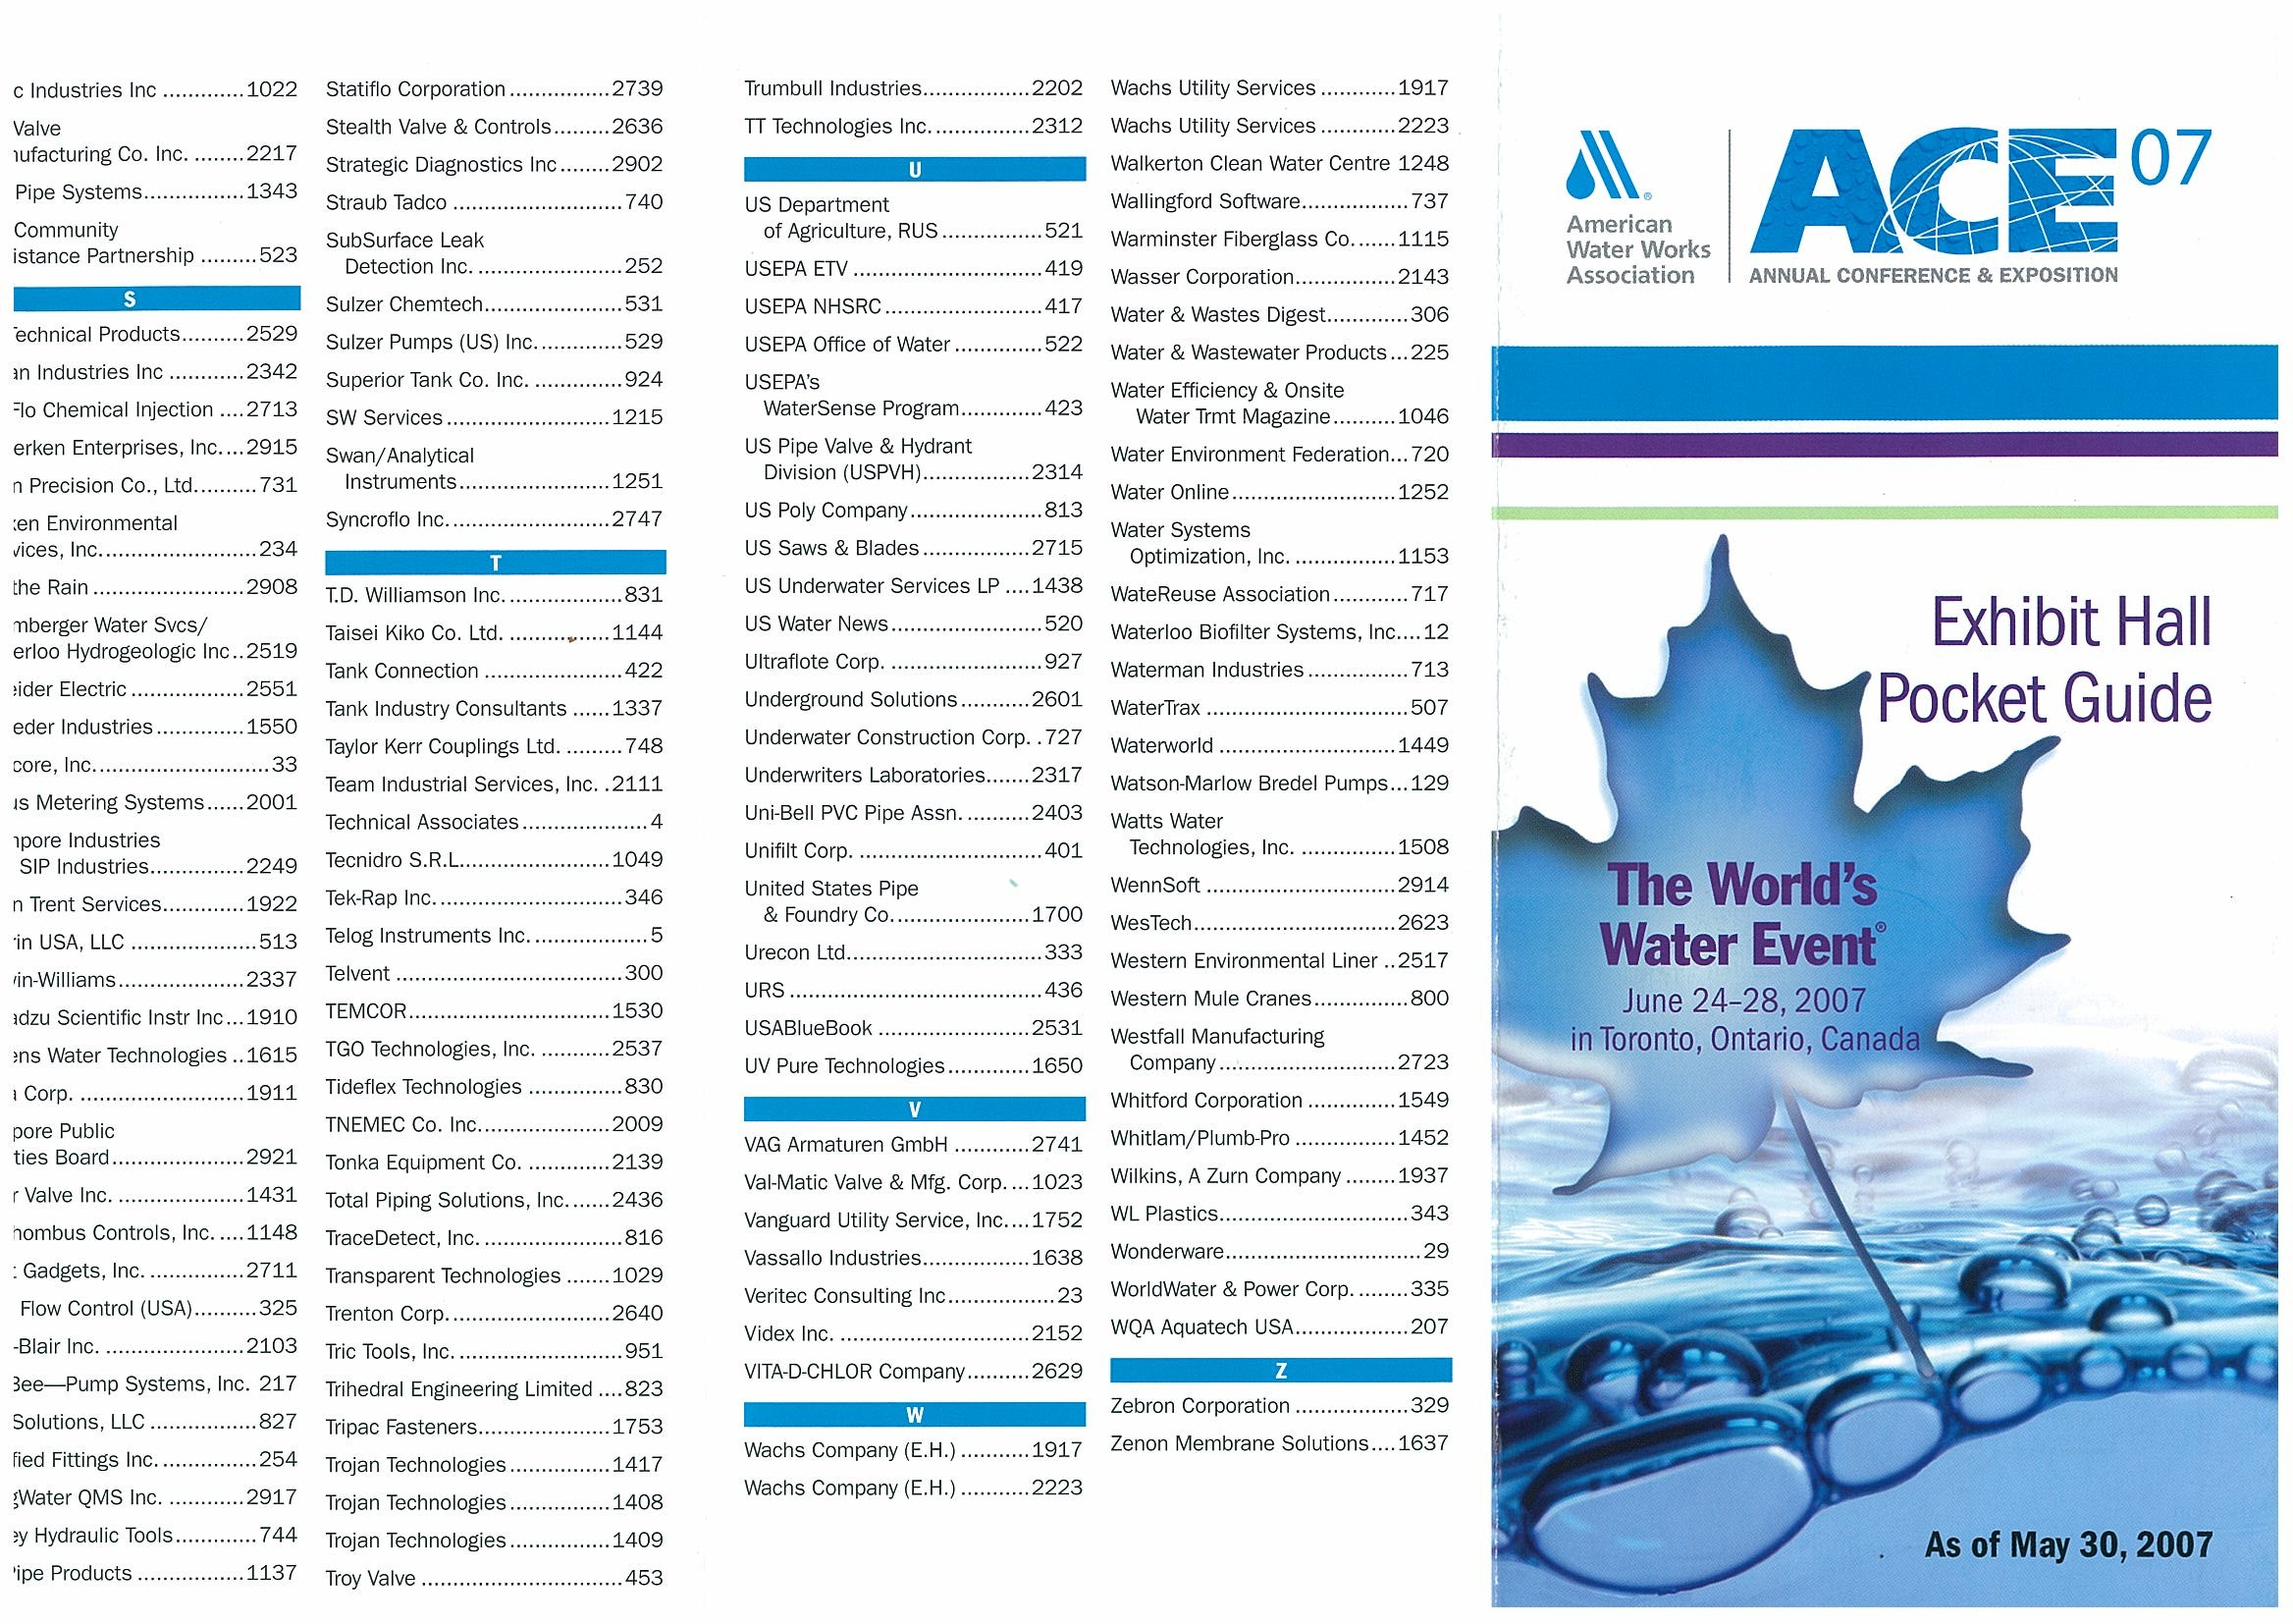

附錄3

附錄4 佈告欄展照片

附錄5 活動照片
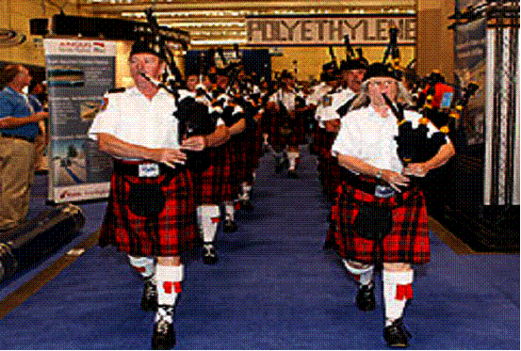

6月25日早上9時ACE07開幕典禮

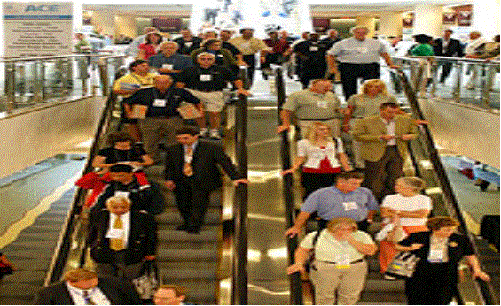

ACE07從56個國家來參加人數約13,600
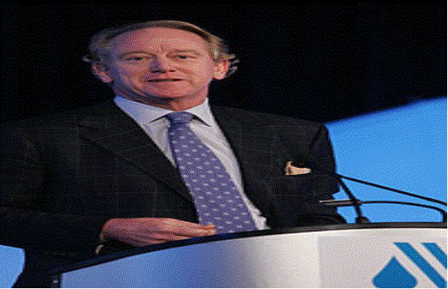
美國水工協會總裁Terry Rolan, AWWA president, 於開幕時發表演說

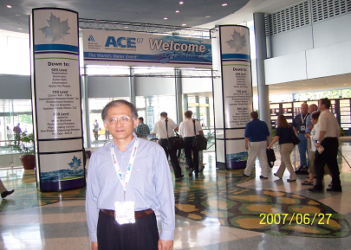
參加美國水工協會（AWWA）ACE07攝於會場入口處前
參加美國水工協會（AWWA）ACE07攝於會場入口處前

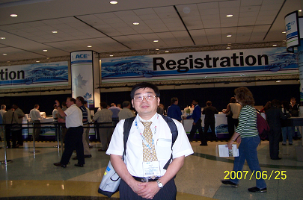
參加美國水工協會（AWWA）ACE07攝於會場註冊處前

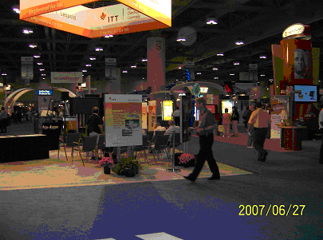

美國水工協會（AWWA）ACE07展覽會場，計有500家以上廠商參展
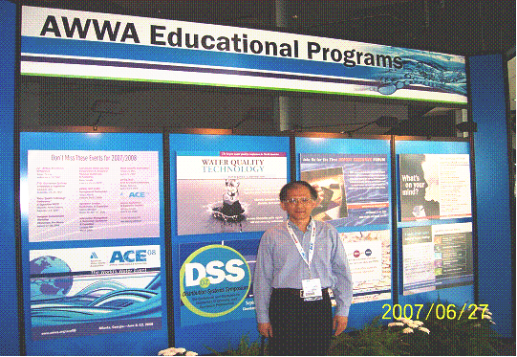

參加美國水工協會（AWWA）ACE07攝於海報展前

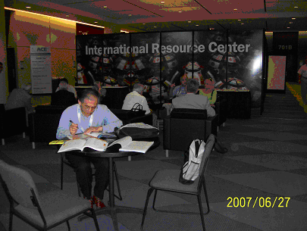

參加ACE07攝於INTERNATJIONAL RESOURCE CENTER前
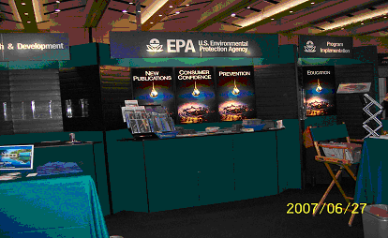
參加美國水工協會（AWWA）ACE07攝於US EPA攤位前

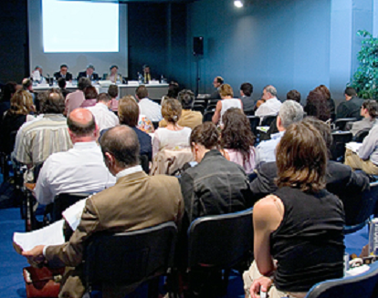
參加美國水工協會（AWWA）ACE07 攝於研討會
表1 美國「都市水再生利用標準」

表2 日本再生水之水質標準與設施規範（2005年）
項目 | 標準適用處 | 水洗用水（沖廁）  Flushing water | 散水用水  Sprinkling water | 修景用水  Landscape use | 親水用水  Recreational water
大腸桿菌（E. coli） | 再生處理設施出口 | 未檢出^{1）} | 未檢出^{1）} | 備註^{1）} | 未檢出^{1）}
濁度 | 再生處理設施出口 | （管理目標值）2度以下 | （管理目標值）2度以下 | （管理目標值）2度以下 | 2度以下
pH | 再生處理設施出口 | 5.8～8.6 | 5.8～8.6 | 5.8～8.6 | 5.8～8.6
外觀 | 再生處理設施出口 | 無不適 | 無不適 | 無不適 | 無不適
色度 | 再生處理設施出口 | -^{2）} | -^{2）} | 40度以下^{2）} | -^{2）}
臭氣 | 再生處理設施出口 | 無不適^{3）} | 無不適^{3）} | 無不適^{3）} | 無不適^{3）}
餘氯(mg/L) | 責任分界處 | （管理目標值）  自由餘氯0.1以上且  結合餘氯0.4以上^{4）} | （管理目標值^{4）}）  自由餘氯0.1以上且  結合餘氯0.4以上^{5）} | 備註^{3）} | （管理目標值^{4）}）  自由餘氯0.1以上且  結合餘氯0.4以上^{5）}
標準設施 | - | 砂濾或等效以上處理設施 | 砂濾或等效以上處理設施 | 砂濾或等效以上處理設施 | 混凝沈澱+砂濾或等效以上處理設施
備註 |  | - 特定培養基質下100mL水樣未檢出  - 使用者之觀點，必要時可增設  - 使用者之觀點，必要時可增設  - 4）部分場所可在使用點，進行加氯措施，加氯量亦由場所特性決定 | - 特定培養基質下100mL水樣未檢出  - 使用者之觀點，必要時可增設  - 使用者之觀點，必要時可增設  - 僅管制需餘氯之必要場所  - 部分場所可在使用點，進行加氯措施，加氯量亦由場所特性決定 | - 暫訂現行標準(1000CFU/100mL）行之  - 使用者之觀點，必要時可增設  - 使用者之觀點，必要時可增設  - 以生態觀點，餘氯應不被管制，惟再生水不應接觸人體為原則。 | - 特定培養基質下100mL水樣未檢出  - 使用者之觀點，必要時可增設  - 使用者之觀點，必要時可增設  - 僅管制需餘氯之必要場所  - 部分場所可在使用點，進行加氯措施，加氯量亦由場所特性決定

